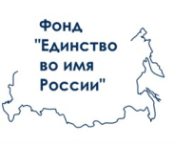 | 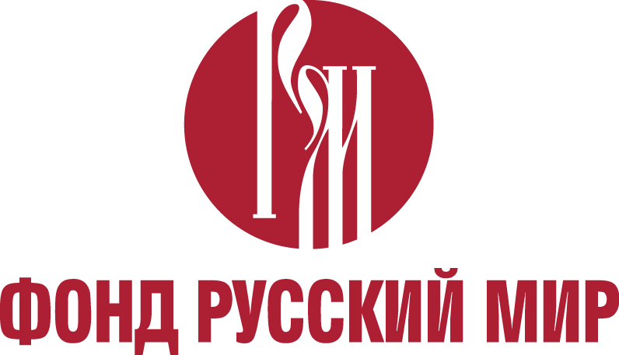 | 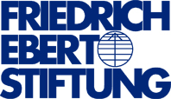

Дискуссионный форум
Партнерство с Россией в Европе
Россия и ЕС в условиях неопределенности

10-я встреча

26-27 февраля 2012

Потсдам

Место проведения
г.Вердер (Хавель)
Werder (Havel)
Hotel Ressort Schwielowsee
Am Schwielowsee 118
Телефон. +49 (0) 3327 / 56 96 0
Адрес в интернете: http://www.resort-schwielowsee.com/

Контактные лица в России

Сергей Шурыгин
Фонд «Единство во имя России»
Фонд «Русский мир»
Тел.: +7 495 981 5682
+7 495 981 5683
+7 9035609990
E-mail: shurygin@russkiymir.ru

Мария Усачёва
Филиал Фонда им. Фридриха Эберта
в Российской Федерации
Тел.: +7 495 937 5323 (доб. 31)
E-mail: Maria.Usacheva@fesmos.ru

Контактные лица в Берлине
Феликс Хетт,
Катарина Грёнэ
Фонд им. Фридриха Эберта
Отдел Центральной и Восточной Европы
Адрес: Hiroshimastr. 28, 10785 Berlin
Тел.: +49-(0)30-26935-7724
E-mail: Felix.Hett@fes.de
Katharina.Groene@fes.de

Контактные лица в Брюсселе
Даниэла Иллер
Европейский филиал Фонда им. Фридриха Эберта
Адрес: Rue du Taciturne 38, 1000 Brussels
Тел.: +32-(0)2-2346299
Fax: +32-(0)2-2346281
E-mail: Daniela.Iller@fes-europe.eu

Доклады: 10 минут

Комментарии: 5 минут

Рабочие языки: русский, немецкий

(синхронный перевод)

Участники

Участники из ЕС

- Карлссон Свен-Улоф, Заместитель руководителя Отдела по изучению России Европейской службы внешнеполитической деятельности, Брюссель
- Фишер Сабине, Старший научный сотрудник Европейского Института по исследованию проблем безопасности, Париж
- Флекенштайн Кнут, Член Европейского парламента, Брюссель
- Флор Патриция, Министерство иностранных дел Германии, Берлин
- Хетт Феликс, Отдел Центральной и Восточной Европы Фонда им. Фридриха Эберта, Берлин
- Хиллебранд, Эрнст, глава отдела Центральной и Восточной Европы Фонда им. Фридриха Эберта, Берлин
- Хоффман, Мартин, Исполнительный директор и член правления Германо-российского форума, Берлин
- Кальвайт Александр, Руководитель департамента «Международный диалог» Фонда им. Фридриха Эберта
- Кляйн Маргарете, Немецкий Институт международной политики и безопасности, Берлин
- Крумм Райнхард, Руководитель Филиала Фонда им. Фридриха Эберта в Российской Федерации, Москва
- Мартин Матиас, Парламентская группа Социал-демократической партии Германии, Берлин
- Майстер Стефан, Немецкий Совет по международным делам, Берлин
- Савицки Дирк, Парламентская группа Социал-демократической партии Германии, Берлин
- Стюарт Сюзанн, Немецкий институт международных отношений и безопасности, Берлин
- Шреттль Вольфрам, Профессор экономического факультета Свободного университета Берлина, Берлин
- Шрёдер Ханс-Хеннинг, Немецкий институт международных отношений и безопасности, Берлин
- Тённес Франц, депутат Бундестага Германии, Берлин
- Трауб-Мерц Рудольф, Отдел Центральной и Восточной Европы Фонда им. Фридриха Эберта, Берлин
- Ульманн Рамона, Государственная канцелярия федеральной земли Бранденбург, Потсдам
- Фойгт Карстен Д., экс-депутат Бундестага Германии, экс-координатор германо-американского сотрудничества в области межобщественных отношений, культуры и информационной политики, Берлин

Участники из России

- Белов Владислав Борисович, Руководитель Центра германских исследований Института Европы РАН, Москва
- Васильев Виктор Иванович, Советник Посольства Российской Федерации, Берлин
- Громыко Алексей Анатольевич, Заместитель директора Института Европы РАН, региональный директор европейских программ Фонда «Русский мир», Москва
- Загорский Андрей Владимирович, Заведующий отделом разоружения и урегулирования конфликтов Центра международной безопасности ИМЭМО РАН, профессор МГИМО (У) МИД РФ, Москва
- Кувалдин Виктор Борисович, Заведующий кафедрой общественно-гуманитарных дисциплин Московской школы экономики Московского государственного университета имени М.В. Ломоносова, профессор МГИМО (У) МИД РФ, Москва
- Кулик Сергей Александрович, Директор по проблемам международного развития Фонда «Институт современного развития», Москва
- Носов Михаил Григорьевич, Заместитель директора Института Европы РАН, Москва
- Портанский Алексей Павлович, Профессор кафедры торговой политики факультета мировой экономики и мировой политики Высшей школы экономики (НИУ ВШЭ), Москва
- Сазонов Виктор Михайлович, Старший советник Посольства Российской Федерации, Берлин
- Ткаченко Александр Алексеевич, Директор Центра Северной Африки и Африканского Рога Института Африки РАН
- Энтин Марк Львович, Директор Европейского учебного института при МГИМО (У) МИД РФ, Москва

Организаторы

- Бек Томас – ассистент семинара, Берлин
- Виноградов Сергей – переводчик, Москва
- Кузавлёв Валерий – переводчик, Москва
- Курочкина Маргарита – ассистент семинара, Берлин
- Усачёва Мария – координатор проектов, Фонд имени Фридриха Эберта, Москва
- Шурыгин Сергей Васильевич, Руководитель Управления по организации мероприятий Фонда «Русский мир», Москва

Воскресенье: 26.02.2012

Прибытие  18.00-20.00 | Прибытие зарубежных участников конференции  Аэропорт: Schoenefeld  Встреча в аэропорту с табличкой “Friedrich-Ebert-Stiftung”  Прибытие в гостиницу, регистрация.  Рабочий ужин  Докладчик: Пер Поульсен-Хансен, Посол Королевства Дания в Германии  Место проведения: Ресторан “Ernest”

Понедельник, 27.02.2012

9.00- 9.30 Регистрация участников конференции
Отель Resort Schwielowsee, Главное здание

9.30 – 9.45 | Открытие конференции  Алексей Громыко, Заместитель директора Института Европы РАН, региональный директор европейских программ Фонда «Русский мир», Москва  Александр Кальвайт, Руководитель департамента «Международный диалог», Фонд им. Фридриха Эберта
Сессия 1 | Договор России-ЕС о партнерстве и сотрудничестве: является ли членство России в ВТО прорывом?
9.45 – 11.15 | Ведущий: Алексей Громыко, Заместитель директора Института Европы РАН, региональный директор европейских программ Фонда «Русский мир», Москва
Докладчик:
- Алексей Портанский, профессор кафедры торговой
политики факультета мировой экономики и мировой
политики Высшей школы экономики (НИУ ВШЭ), Москва
Комментарии:
- Кнут Флекенштайн, Член Европейского парламента, Брюссель
- Владислав Белов, Руководитель Центра германских исследований Института Европы РАН, Москва
- Франц Тённес, член Бундестага Германии, Берлин
11.15 – 11.30 | Перерыв (чай, кофе)
Сессия 2 | Выбор приоритетов: Россия между ЕС и Евразийским союзом
11.30 – 13.00 | Ведущий: Райнхард Крумм, руководитель Филиала Фонда им. Фридриха Эберта в Российской Федерации  Докладчик:  - Сабине Фишер, Старший научный сотрудник Европейского Института по исследованию проблем безопасности, Париж  Комментарии:  - Марк Энтин, директор Европейского учебного института при МГИМО (У) МИД РФ, Москва  - Михаил Носов, заместитель директора Института Европы РАН, Москва  - Стюарт Сюзанн, Немецкий институт международных отношений и безопасности, Берлин
13.00 – 14.00 | Обед
Сессия 3 | Россия, ЕС и Ближний Восток: возможно ли достижение взаимопонимания?
14.30 – 16.00 | Ведущий: Карстен Д.Фойгт, бывший член Бундестага Германии, Берлин
Докладчик:

- Александр Ткаченко, Директор Центра Северной Африки и
Африканского Рога Института Африки РАН, Москва

Комментарии:

- Патриция Флор, Министерство иностранных дел Германии, Берлин
- Маргарете Кляйн, Немецкий Институт международной политики и безопасности, Берлин

16.00 – 16.30 | Перерыв (чай, кофе)
Сессия 4 | Международный экономический кризис: возможно ли плодотворное сотрудничество ЕС и России?
16.30 – 18.00 | Ведущий: Сергей Кулик, директор по проблемам международного развития Фонда «Институт современного развития», Москва
Докладчик:

- Вольфрам Шреттль, Профессор экономического факультета Свободного университета Берлина, Берлин

Комментарии:
- Виктор Кувалдин, Заведующий кафедрой общественно-гуманитарных дисциплин Московской школы экономики Московского государственного университета имени М.В. Ломоносова, профессор МГИМО (У) МИД РФ, Москва
- Свен-Улоф Карлссон, Заместитель руководителя Отдела по изучению России Европейской службы внешнеполитической деятельности, Брюссель
- Андрей Загорский, Заведующий отделом разоружения и урегулирования конфликтов Центра международной безопасности ИМЭМО РАН, профессор МГИМО (У) МИД РФ, Москва
18.00 – 18.30 | Подведение итогов.  Алексей Громыко, Заместитель директора Института Европы РАН, региональный директор европейских программ Фонда «Русский мир», Москва  Райнхард Крумм, руководитель Филиала Фонда им. Фридриха Эберта в Российской Федерации
19.00 | Ужин  Место проведения: “Havanna Bar”  Приглашённый спикер: Роланд Шмидт – управляющий директор Фонда Фридриха Эберта

Вторник, 28.02.2012

9.30 – 11.30  11.30 - 12.00 | Экскурсия по Потсдаму  Трансфер в Аэропорт Schoenefeld
14.05 – 19.35 | Рейс SU 114 по маршруту «Берлин-Москва»

